Hand – Artros, artrit, RA

Metodbok Konventionell röntgen
Gemensam rutin för att utföra undersökning på ett säkert och enhetligt sätt.
Dok.ID: 41429

Förändringar sedan föregående version
Lagt till under bildtagning vridning AP.

Inför undersökningen
Frågeställning | - Artros  - Artrit  - RA
Strålskydd | Se kapitel 4.2 och 5.1 i  Strålskydd vid undersökningar och behandlingar med röntgenstrålning
Arbetsplats | Adora  T3
Detektor | Liten
Bildtagning | - Frontal  - Vridning

Bildtagning
Frontal | Lägg handen med volarsidan mot detektorn/bildplattan.  Centrera mitt på handen.  Kriterier  Fingertopparna och handleden ska vara med på bild. | Frontal vänster Frontal höger  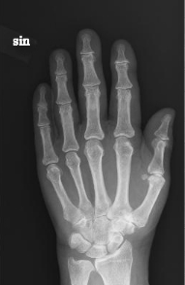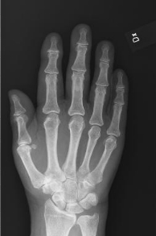
Vridning AP | Lägg handen med dorsalsidan mot detektorn/bildplattan.  Vrid upp handen cirka 30°.  Centrera mitt i handen.  Kriterier  Fingertopparna och handleden ska vara med på bild. | Vridning vänster Vridning höger  